NEAR将成为21世纪地球村中心枢纽

2013 NEAR 事务委员会会议总结

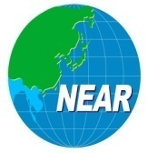 | 东北亚地区地方政府联合会秘书处  (The Secretariat of the Association of North East Asia Regional Governments)
2013 年NEAR事务委员会会议总结
通过2013年第九次NEAR事务委员会会议，构建会员地方政府间人际网络，加强联合会团结力量，并通过互相交流与合作，探索地区共同发展方案。

Ⅰ |  | 活动概要

时间 : 2013. 9. 10(周二) ～ 9. 13(周五), 四天三夜
地点 : 韩国全罗南道灵岩郡 现代大酒店
参会规模 : 5个国家25个地方政府60位代表
▪ 中国4个地方政府7人、日本3个地方政府7人、韩国11个地方政府22人、
蒙古5个地方政府7人、俄罗斯1个地方政府2人、秘书处15人
参会地方政府
中国 | 黑龙江省、湖北省、宁夏回族自治区、山东省
日本 | 岛根县、兵库县、富山县
韩国 | 庆尚南道、大邱广域市、忠清南道、忠清北道、世宗特别自治市、  济州特别自治道、庆尚北道、京畿道、全罗北道、光州广域市、  全罗南道
蒙古 | 前杭爱省、色楞格省、鄂尔浑省、巴彦洪戈尔省、南戈壁省
俄罗斯 | 伊尔库茨克州（驻韩俄领事代理出席）
主要内容
▪ 2012年第九次全体会议总结
▪ 秘书处与专门委员会主要活动报告
▪ NEAR长期发展战略研究结果报告
▪ 会员地方政府代表发言
▪ 事务委员会会议议题发发言及讨论
▪ 发布协议、参观考察

Ⅱ |  | 活动日程

日期 | 主要内容 | 备注
第一天: 9.10(周二) | ◦ 报到
第二天: 9.11(周三) | ◦ 事务委员会会议、欢迎晚宴
第三天: 9.12(周四) | ◦ 参观考察(曾岛盐田、Wood Land等)
第四天: 9.13(周五) | ◦ 返程

Ⅲ |  | 事务委员会会议结果

主要活动报告
2012年第九次全体会议总结报告
发言人: 中国宁夏回族自治区外事办公室副主任 杨新润
主要内容
▪ 同意韩国庆尚北道提出的关于继续承办和长期保留秘书处的议题
▪ 同意韩国世宗特别自治市加入东北亚地区地方政府联合会
▪ 同意韩国全罗南道提出的关于承办联合会第十届全体会议的事项
▪ 同意联合会秘书处提出的关于青年实习生项目的提案等

联合会秘书处主要活动报告
发言人: NEAR秘书处事务局长 金东星
主要内容
▪ 推进会员地方政府间交流合作
- 举行事务人员工作会议、运作专门委员会、协助俄罗斯图瓦共和国与蒙古图瓦共合作推介活动等，会员地方政府间交流合作项目
▪ 与其他国际组织构建合作机制
- UNESCAP(联合国亚太经济与社会委员会)、UNDP-GTI(联合国开发计划署大图们江倡议项目)、PATA(亚太旅游协会)、WTO(世界旅游组织)、AER(欧洲地方政府大会)、R-20(区域气候行动组织)
▪ 秘书处接受第八届海外派遣职员
- 通过提供宿舍及生活费、开设韩语培训班、体验韩国文化等逐渐改善工作环境
▪ 发行《年度报告书》及《NEAR News》、推动关于NEAR长期发展战略的专家调查研究
▪ 推动会员地方政府其他有兴趣的项目
- PioNEAR(青年实习生交流项目)、NEAR随笔征集活动、国际论坛等

专门委员会活动报告(8个专门委员会)
环境专门委员会(日本富山县)
▪ 推动东北亚地区环境体验项目等4个项目
▪ 于2013.10.29~10.31在富山县举行第11届环境专门委员会会议

教育文化交流专门委员会(日本岛根县)
▪“东北亚国际文化调色板”项目
- 时间 : 2013.11.11 ~ 11.14
- 参加团体 : 中国宁夏回族自治区“银川艺术剧院”代表团40人
▪“2013东北亚交流之翼in岛根”活动报告等

防灾专门委员会(日本兵库县)
▪ 国际防灾组织专家、会员地方政府代表进行范例发言与讨论等
▪ 下届防灾专门委员会活动将于2014年1月或3月在兵库县举行

边疆合作专门委员会(俄罗斯伊尔库茨克州)
▪ 建议加强俄罗斯与周边国家地方政府的相互贸易、举行博览会等活动
▪ 关于俄罗斯-蒙古、俄罗斯-中国边境检查站的24小时工作体制方案进行讨论等

科学技术专门委员会(韩国京畿道)
▪ 寻找东北亚革新产业集群的发展方案与相互合作之路
▪ 会议同意脱离东北亚地区地方政府官员为主的活动形式，参会范围扩大为科研组织以及研究所等，共同推进发掘活动主题、合作项目的工作等
▪ 3个国家45人出席

海洋与渔业专门委员会(中国山东省)
▪ 举行“海洋资源科学利用论坛”进行相关发言与讨论
▪ 将于2013年11月5日至11月7日在中国山东省青岛市举行“海洋新兴产业和蓝色硅谷建设论坛”

能源气候变化专门委员会(韩国大邱广域市)
▪ 应对能源气候变化的合作方案进行讨论等
▪ 将于2014年2月举行第二届能源气候变化专门委员会会议

矿产开发调整专门委员会(俄罗斯马加丹州)
▪ 会议同意共享区内自然资源相关信息，并支持民间与官方的合作
▪ 3个国家4个地方政府20人出席

NEAR长期发展战略(NEAR New Vision 2020)
发言人 : NEAR 秘书处 计划总务课课长 朴昌浩
研究背景
▪ 1996年成立的东北亚地区地方政府联合会拥有6个国家71个会员地方政府，目前发展为东北亚地区最大的地方政府间国际合作组织
▪ 21世纪被称为“亚洲之世纪”，东北亚位于亚洲中心，NEAR负责地区发展的核心作用，需要树立符合时代精神的“长期发展战略（New Vision 2020）”。
- 新的发展战略
▪ 整顿管理体系
- 组成支持秘书处及秘书长的专家组、顾问团/组成主席团（主席、秘书长+选定各国常任代表给予常任委员会（Bureau）的职能（选定国别两个会员地方政府）/ 将所有的专门委员会根据其功能整合为3～4个委员会(committee)运作。
▪ 加强秘书处力量
- 秘书处位置需要探讨国际会展功能以及对外接近程度良好的环境 / 以会员地方政府所在国别设立联系秘书处或分局，加强国别联系 /扩大会员地方政府派遣人员相应的专职工作人员
▪ 重新整顿目前NEAR财务结构
- 需要积极探讨会费制的引进(由庆尚北道秘书处经常运营费、 由长期性会员地方政府会费支撑事业相关预算/ 根据会员地方政府地区的国别经济能力等，采取等差方式会费制， 但各会员地方政府承担一定金额的基本会费+剩下的金额采取等差方式缴纳会费
▪ 开发NEAR创新事业
- 青年实习生交流项目、NEAR巡回教育项目、NEAR文化遗产指定事业等

会员地方政府代表发言
凝聚共识 推进合作（中国 湖北省）
① 建议在联合会总体活动框架内，除组织开展各专委会举办的活动外，鼓励会员地方政府之间开展直接的人员交流，包括政府、议会领导人、经贸和社会各界人士的交流，重视并推动会员省份间的友城交流
② 以联合会秘书处为主导，充分发挥刊物、网络等媒体的信息传递作用，拓宽会员信息交流渠道，为会员间的交流与合作提供有力的信息支持

深化交流合作 促进共同繁荣（中国 宁夏回族自治区）
①充分利用联合会秘书处这个有利平台，积极推动国际友好城市建设，并在联合会活动上举行签署活动等更加提高会议效率
②联合会会员地方政府积极参与其他会员地方政府举办的国际性大型活动，促进共同繁荣

事务委员会会议议题
关于申办2016年全体会议的提案(3个会员地方政府)
前杭爱省(蒙古)
▪ 据了解，近3年蒙古代表参加全体会议、事务委员会、专门委员会等NEAR各项活动人数达150名左右。 前杭爱省曾经向秘书处派遣过工作人员，同时蒙古虽然有最多的会员省份国家，但却从未申办过全体会议。

后贝加尔边疆区(俄罗斯)
▪ 后贝加尔边疆区拥有优越的地理优势和丰富的自然资源，同时具有无限的社会、经济、文化、投资发展潜力
伊尔库茨克州(俄罗斯)
▪ 伊尔库茨克州作为NEAR成立发起成员之一、边疆合作专门委员会协调员地方政府，并于2012年在伊尔库茨克市举行第二届边疆合作专门委员会活动以及曾经多次举行了国际会议。
▪ 伊尔库茨克州具有的悠久历史和灿烂的文化遗产，拥有旅游休闲产业方面的巨大潜力。

关于经济通商专门委员会名称变更的提案(韩国 庆尚北道)
庆尚北道作为1998年成立府联合会经济专门委员会的协调员地方政府，为促进人文与经济的融合，而提出该专门委员会的名称变更

关于申请设立体育专门委员会的提案(俄罗斯 萨哈共和国)
自1996年开始，每四年举行一次亚洲儿童国际运动会，该运动会由国际奥运会、联合会教科文组织、 俄联总统与政府支持。（2012年来自27个国家的2000多名运动员参加）
为加强体育和运动、健康生活领域的合作，而提出设立告专门委员会

关于NEAR宪章修订的提案(秘书处)
① 修订《联合会宪章》第十条第一款
▪ 目前事务委员会每两年召集一次，在全体会议前一年举行，该条款规定不符合实际，因此要修订该条款。
② 修订《联合会宪章》第十二条秘书处组织及运作内容
▪ 2012年第九次全体会议批准庆尚北道的《关于长期保留秘书处的提案》，根据会议结果需修订《联合会宪章》。

协议内容
建议与讨论结果
（1）会员地方政府赞同并支持湖北省的扩大交流合作范围提议, 支持包括会员地方政府的议会、下辖地方政府间交流合作。
（2）会员地方政府积极赞同宁夏回族自治区的加强交流合作方案的必要性,由于各会员地方政府的人员、财政情况不同参与会员地方政府举办的国际性大型活动有所困难，但是，会员地方政府逐渐推动该方案，同时秘书处也将认真研究其实施方案，研究落实渠道。

调查研究报告(NEAR‘s New Vision 2020)
参会代表一致认为对联合会中长期性的财政结构整顿需要进一步充分讨论,秘书处拟将调研报告书摘要（英文）发送至各会员地方政府,经认真探讨,搜集会员地方政府的意见,最终报告书提交至下次全体会议进行讨论。

下次全体会议议题与协议内容
1、2016年为联合会成立20周年,并将举行第十一次全体会议，俄罗斯后贝加尔边疆区、伊尔库茨克州、蒙古前杭爱省等3个会员地方政府申办第十一次全体会议。结合过去承办经验与否、交通优势、财政能力等因素展开了讨论。会议考虑到各国平衡性，减少候选范围，先将俄罗斯、蒙古各国选一个会员地方政府提交至全体会议并作最终决定,如果蒙古前杭爱省难以承办全体会议时,将俄罗斯的两个会员地方政府提交至全体会议并作最终决定。

2、秘书处为了执行2012年第九次全体会议决议事项、宪章实际,提出联合会宪章修订。 第十条事务委员会运作,第十二条秘书处构成条款的内容提交至下次全体会议并作决定。另外，关于韩语的联合会名称变更事项，经16个韩国会员地方政府协商而作初步决定。
3、 关于经济通商专门委员会名称，变更为经济人文交流专门委员会的提案，通过与会会员地方政府讨论，决定接纳名称变更提案，并将该决定向下次全体会议报告（依据宪章第11条）。
4、关于申请设立体育专门委员会的提案，俄罗斯萨哈共和国为促进会员地方政府间在体育领域交流合作，申请设立体育专门委员会。对此，会议决定设立体育专门委员会，并将该决定向下次全体会议报告（依据宪章第11条）。
Ⅵ |  | 总评

第九次事务委员会会议出席了来自五个国家25个地方政府60位代表，会议以开幕式、2012年第九次全体会议总结报告、秘书处活动报告、8个专门委员会活动报告，以及会员地方政府与秘书处的建议、议题发言与讨论为顺序进行，经与会代表积极参加讨论并认真探讨会议议题，宣布了第九次事务委员会协议。由主席地方政府全罗南道与秘书处的密切合作，大会圆满举行。

但是，会员地方政府的会议参会率较低，为符合2014年全体会议半数以上会员出席的有效条件，需要会员地方政府的积极参与与协助，同时主席地方政府与秘书处也通过双方的磋商，认真研究提高参会率的方案。另外，13个专门委员会当中仅有8个专门委员会做了活动报告等，对活动消极的专门委员会需要树立激励对策。
而且，本次会议还不涉及会费制等具有建设性的会员地方政府建议。同时，对会员地方政府间的宣传事项与协助事项没有发言。

最后，全罗南道对本次海外参会代表的接送机的服务比较周到，但是对全体会议VIP与会代表的接送机服务安排需要更加细致的准备。

Ⅴ |  | 活动图片

日期 | 2013.9.11(周二) | 节目 | 开幕式
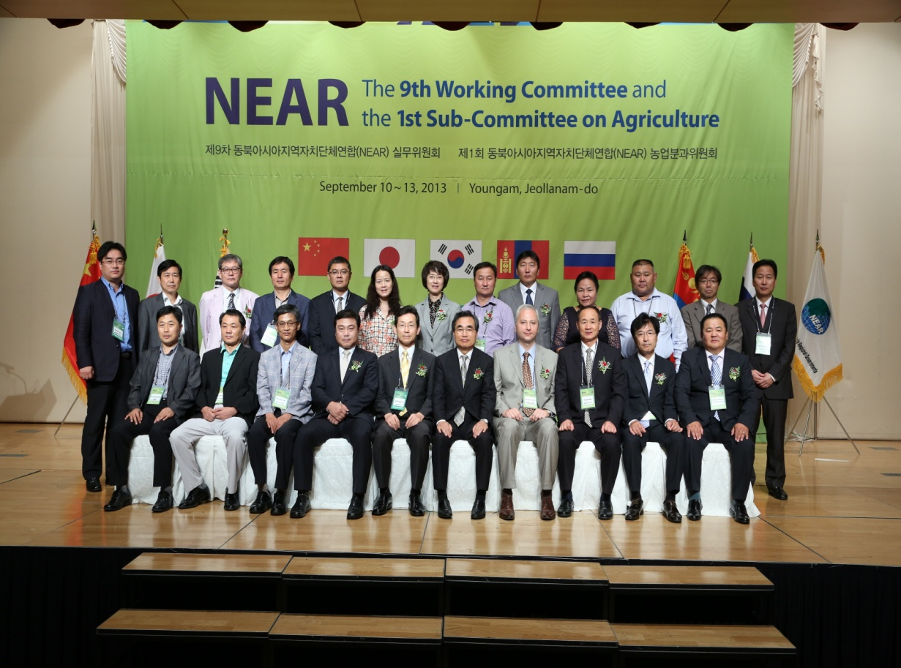
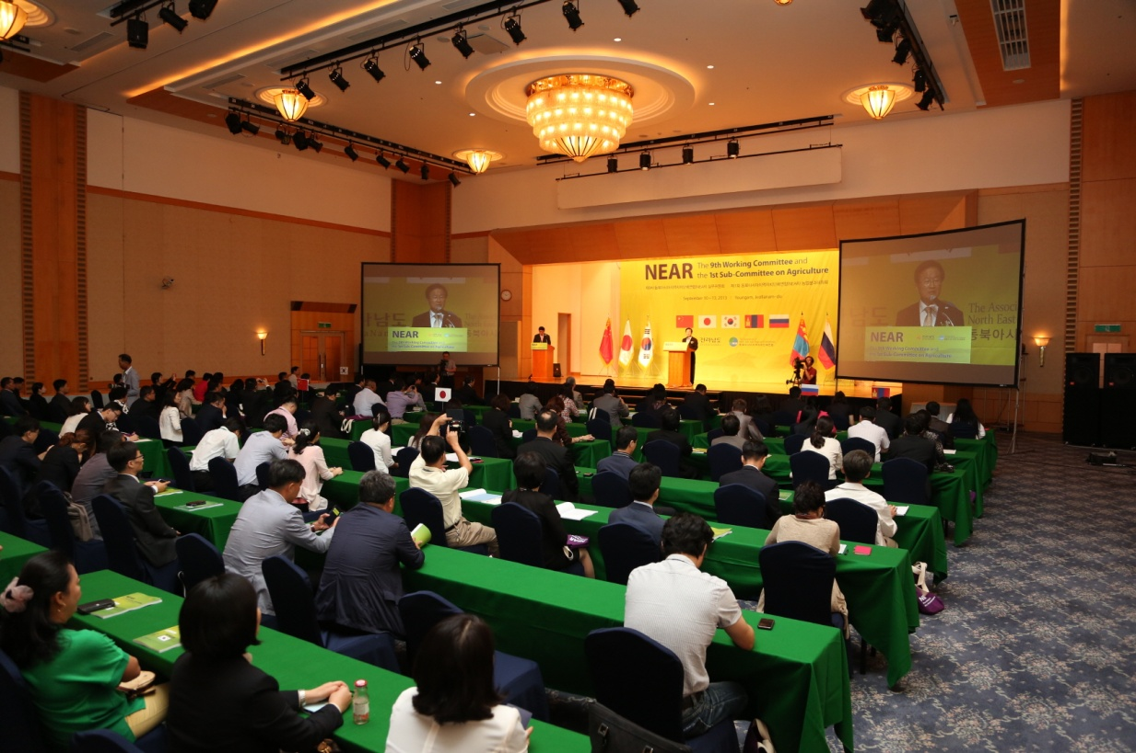

日期 | 2013.9.11(周三) | 节目 | 事务委员会会议
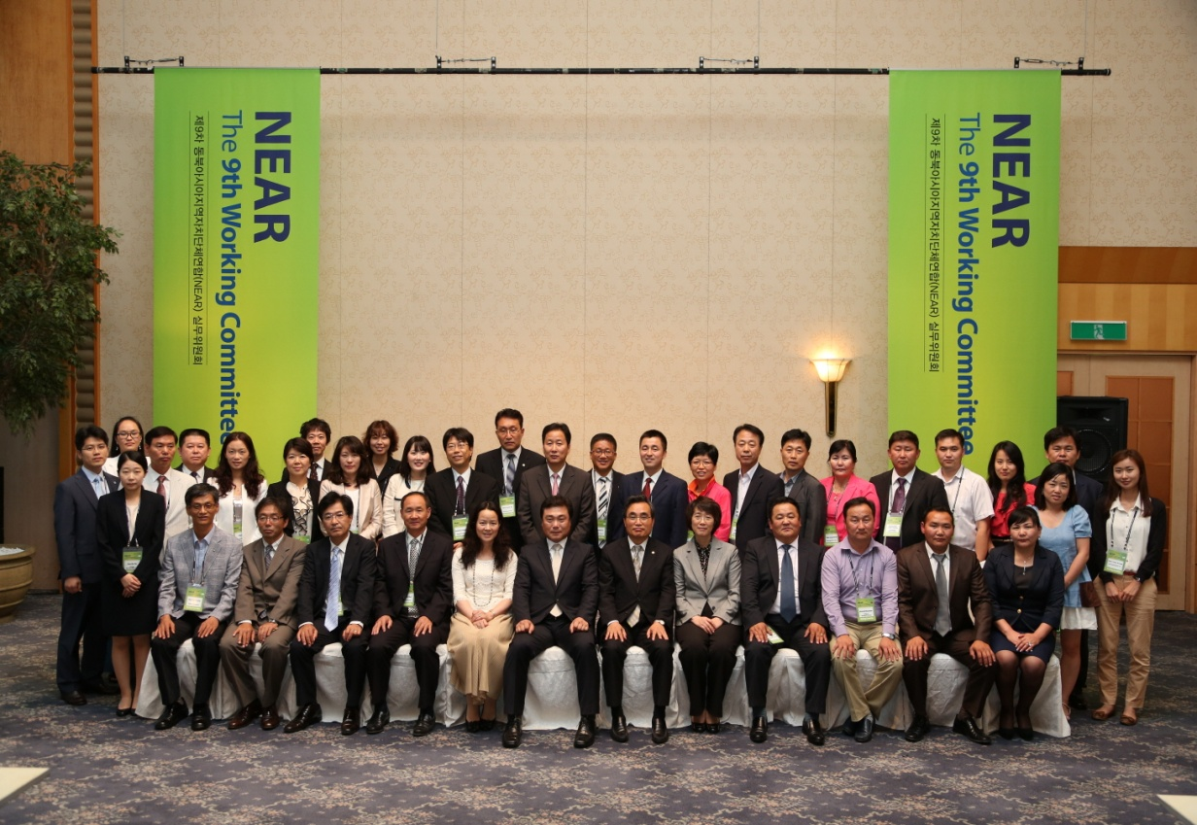

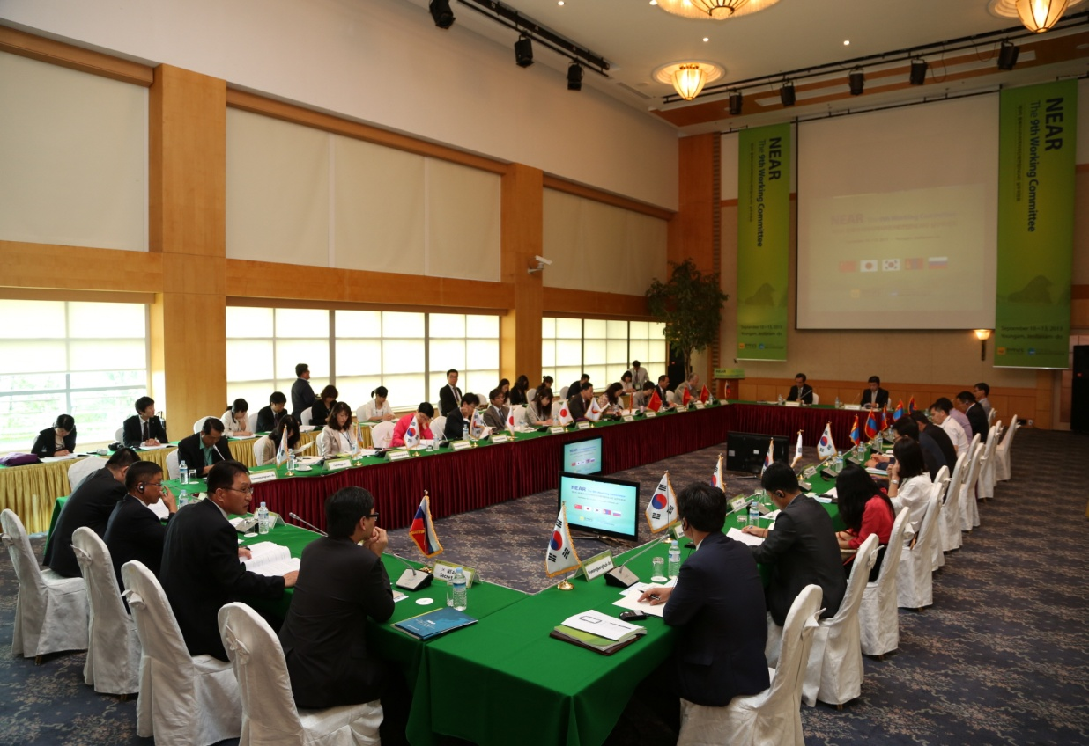

日期 | 2013.9.11(周三) | 节目 | 全罗南道政府晚宴
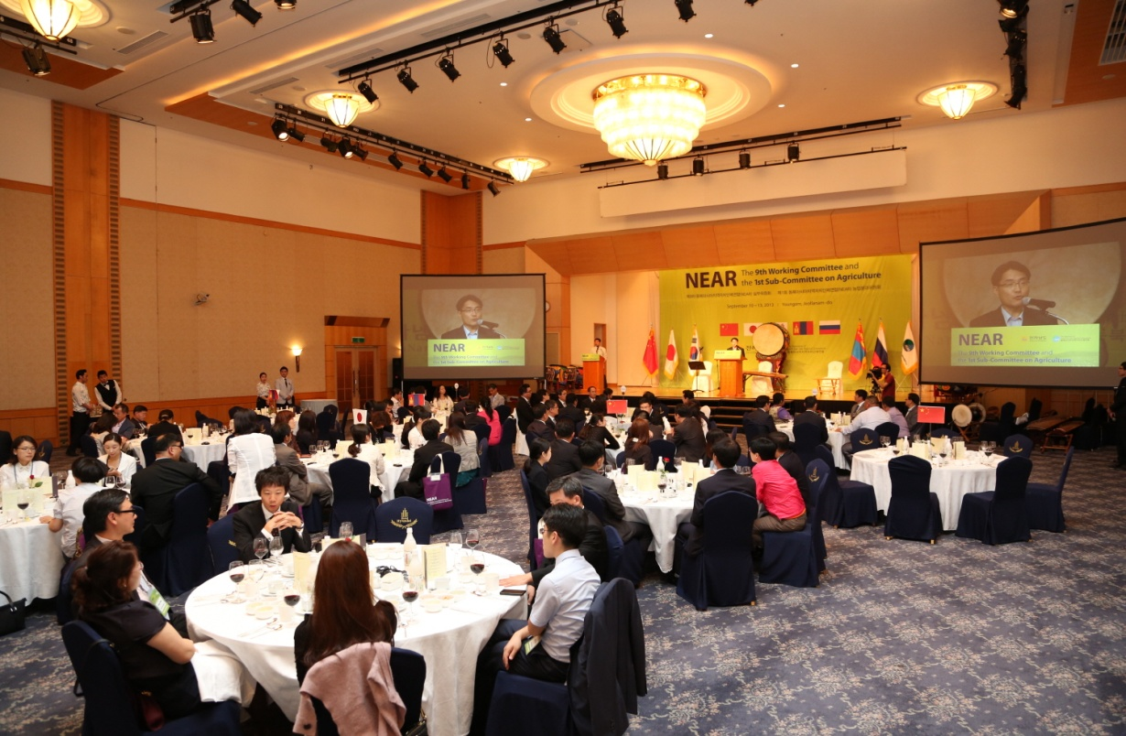

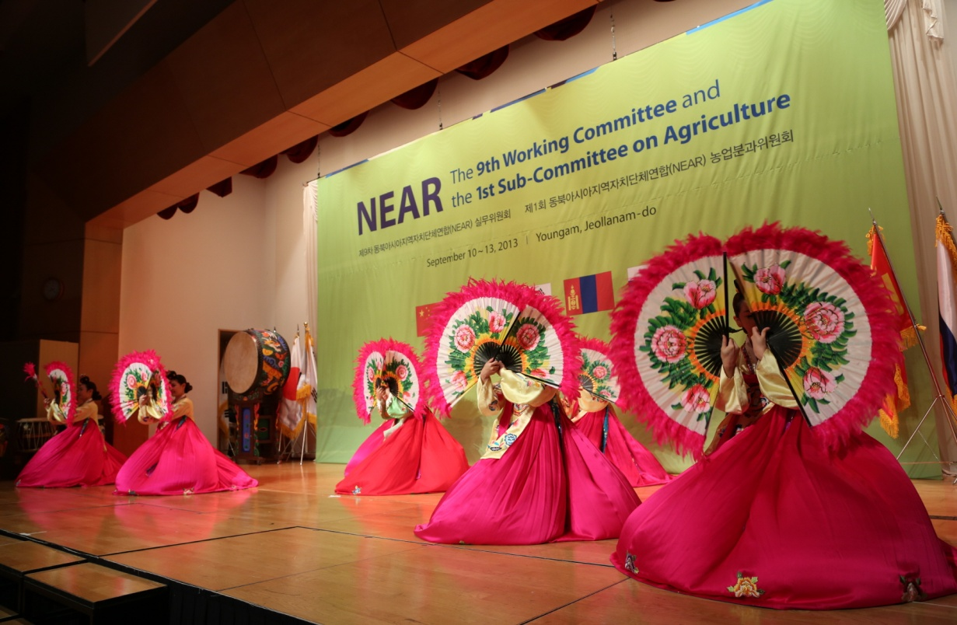

日期 | 2013.9.12(周四) | 节目 | 参观考察(曾岛盐田、Wood Land)
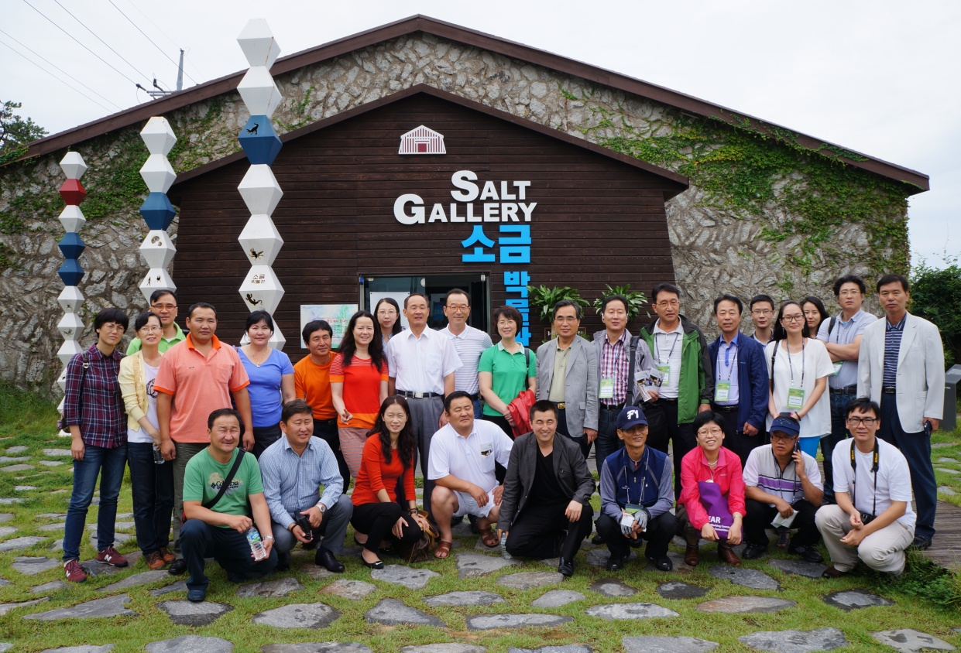

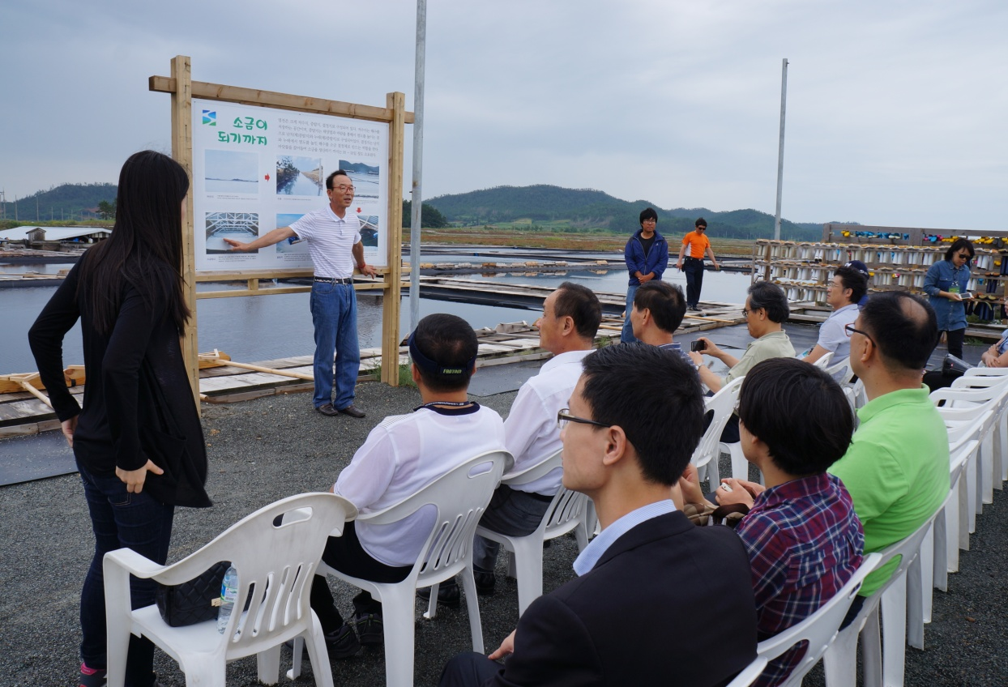

附件 |  | 征求会员地方政府意见

- 关于NEAR 长期发展战略调查研究结果的使用方案
1. 运作委员会的设立
▪ 建议各国选定两个会员地方政府
▪ 由联合会主席、秘书长、五个国家10个会员地方政府的代表（无法参会时可以委托代理人）、专门委员会的三个小组组长等15人组成
▪ 通过运作委员会的设立，在全体会议、事务委员会会议之前进行协调等，随时召集会议
▪ 暂时不组织执行理事会（但当会费制执行等财政结构有变化时，需要引进主席团、财务部门、监事等机制）
[对此，会员地方政府的意见]

2. 重新组织专门委员会
▪ 根据目前13个专门委员会的性质，进行统筹整合
▪ 提高运作效率、协调员地方政府的责任意识
▪ 选定各小组组长，整合专门委员会的活动内容、时间、地点等,或者由几个专门委员会联合举行活动
（如:在某个会员地方政府本身大型国际活动的同时举行专门委员会活动）
▪ 避免活动主题的冲突
○ 第一小组委员会 : 经济、环境领域
- 经济人文交流专门委员会、边疆合作专门委员会、矿产开发调整专门委员会、能源气候变化专门委员会、环境专门委员会
○ 第二小组委员会 : 文化、教育领域
- 防灾专门委员会、妇女儿童专门委员会、旅游专门委员会、教育文化专门委员会、体育专门委员会
○ 第三小组委员会 : 产业开发领域
- 科学技术专门委员会、人寿医疗产业专门委员会、海洋与渔业专门委员会、农业专门委员会
[对此，会员地方政府的意见]

3. 各国联络机构的设置
▪ 《联合会宪章》第十二条提到联络机构的内容
▪ 各国（会员地方政府）可根据需要设置联络机构（费用自理）
▪ 同国家会员地方政府间交流信息、开发项目等职能
▪ 通过沟通渠道的确保，积极实现联合会的宗旨与目的
[对此，会员地方政府的意见]

